- יצרתי Root CA באמצעות OpenSSL.
- יצרתי מפתח ותעודה עבור localhost.
- חתמתי את תעודת האתר באמצעות ה־Root CA.

- ייבאתי את rootCA.pem למאגר התעודות המהימנות של Windows/Chrome.

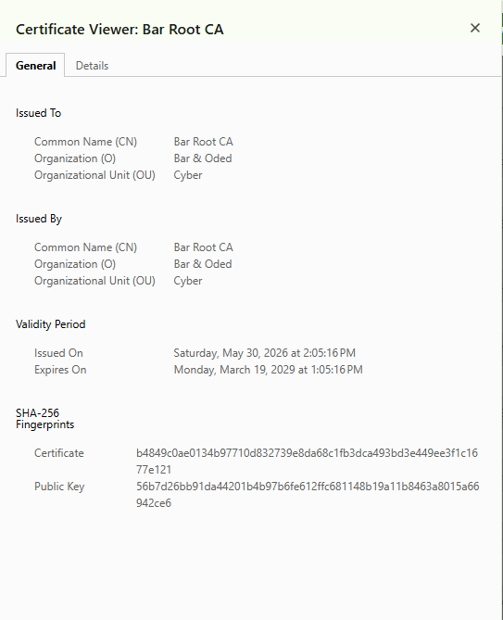
- הגדרתי את Flask לרוץ עם:
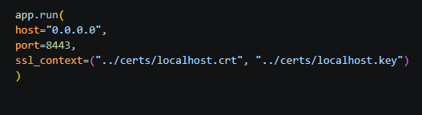
- גלשתי ל: https://localhost:8443 וכרום הראה שהחיבור מאובטח.
